|  |
| --- |
|  |
|  |
| GUIA DE INSTRUÇÃO PARA UTILIZAÇÃO DOS EQUIPAMENTOS DE PROTEÇÃO INDIVIDUAL  Manual de Procedimentos Operativo  BRA-TRA-GUI-EPI-00 | |

**CINÉPOLIS**

**Revisão 00:** 16 de Abril de 2017.

**Cancela e substitui:** Nenhum.

**Cláusula de confidencialidade**

Este documento e seus anexos contêm informações estratégicas de negócios, segredos comerciais e know-how geral da Scanton, SL Acionista Company Inc. ("Scanton") e seu grupo, resultantes de experiências comerciais e programas de pesquisa e desenvolvimento, e que foram compilados para o uso exclusivo de subsidiárias do grupo (e, em particular, alguns de seus empregados e administradores, a fim de garantir e aumentar a lucratividade e beneficiar o grupo a longo prazo. O conteúdo deste documento e seus anexos é, portanto, estritamente confidenciais e de uso exclusivo do destinatários.

Este documento e seus anexos devem ser consideradas "Informações Confidenciais" toda a documentação e informação (econômica, financeira, técnica, comercial, estratégica ou não), desde que, sob qualquer forma (oral, escrita ou por qualquer meio) e a qualquer momento, antes ou depois da data deste documento ou dos seus anexos, que não esteja disponível publicamente pela Scanton, qualquer empresa do grupo, ou qualquer pessoa que lhe estão associados, incluindo, sem limitação: científica, técnica ou informação arquitetônica; informações sobre o negócio atual ou futuro, a experiência de negócios e planos de *marketing*, incluindo, mas não se limitando, informações financeiras, as cláusulas contratuais ou informações e dados do cliente; projetos, desenhos, programas de computador e *software*; informações sobre custos e preços; e de identificação pessoal ou outros recursos para um possível uso comercial. Em particular, ser informação confidencial em toda a documentação e informações: (i) marcado como tal; (ii) identificadas por Scanton ou pessoal, seja por escrito ou verbalmente, tais Informações Confidenciais; (iii) que tem valor comercial; (IV) não se sabe em termos gerais no mercado ou indústria; ou (v) que, por sua natureza ou pelas circunstâncias em que ocorre a divulgação, deve ser estimada de boa fé como tal.

Os destinatários deste documento e seus anexos estão empenhados para processar e preservar a todo o momento as Informações Confidenciais como secretos e confidenciais e não divulgar ou comunicar-se diretamente ou indiretamente (seja de forma oral ou escrita) a qualquer outra pessoa ou entidade (com excepção dos funcionários Scanton que têm a necessidade de saber essas informações para a prestação de seus serviços) sem a aprovação prévia por escrito da Scanton. Divulgação, distribuição, transmissão eletrônica ou cópias da Informação Confidencial é estritamente proibido. Os destinatários deste documento e seus anexos concorda em não duplicar, distribuir ou divulgar o seu conteúdo através de qualquer meio.

Carbondale, S.L. Co.

**Considerações Gerais:**

De acordo com estabelecido na NR- 06 da Portaria 3.214/78 MTB, considera-se equipamento de proteção individual (EPI), todo dispositivo ou produto de uso individual utilizado pelo colaborador da empresa, destinado a proteção de riscos que podem ameaçar a segurança e a saúde no trabalho.

A Cinépolis se responsabilizará pelo envio dos equipamentos aos cinemas; no entanto, a manutenção, limpeza e utilização dos EPIs está sob a responsabilidade de quem o recebeu (neste caso, o Gerente da Unidade em conjunto com o colaborador).

Para ser considerado EPI, o produto deve possuir o Certificado de Aprovação (CA), que é emitido pelo Ministério do Trabalho e atesta a eficácia do produto.

**Procedimentos para entrega dos equipamentos de proteção individual:**

1. Na admissão: O responsável pelo Recursos Humanos do cinema deve entregar os equipamentos de proteção individual para cada colaborador admitido. Para saber quais EPI’s são condizentes para este colaborador, consulte o Quadro de Áreas X Equipamentos obrigatórios em anexo.

Preencher a Ficha de Controle de EPI’s conforme demonstrado abaixo e colher a assinatura do colaborador admitido.

1. Na demissão/ saída do colaborador: O responsável pelo Recursos Humanos do cinema deve receber os equipamentos de proteção individual do colaborador demitido/solicitou a demissão se apoiando na Ficha de Controle de EPI’s que foi preenchida no ato da admissão.

Colher a assinatura deste colaborador no documento comprovando que ele devolveu os EPI’s.

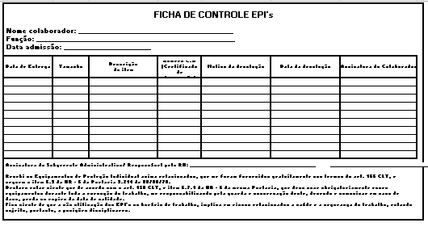

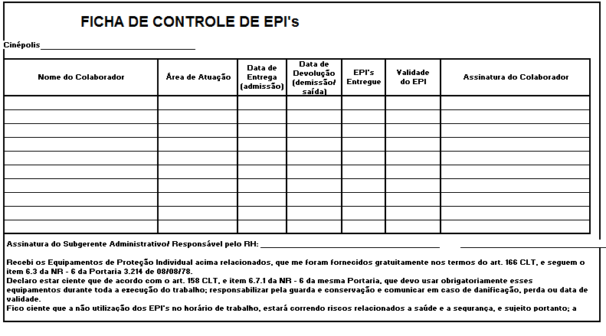







Nota 1: Importante que o responsável pelo RH do cinema peça para o colaborador que está recebendo os EPI’s se atente quanto as informações descritas na ficha, no ato da assinatura.

Nota 2: Deve ser comprado EPI’s dentro do prazo de validade e de acordo   
 com o CA.

Nota 3: Os campos data de entrega e data de devolução devem ser   
 respeitados na Ficha Controle de EPI’s.

Nota 4: O controle de entrada e saída dos equipamentos (estoque) é   
 responsabilidade da Unidade de Conjunto.

Nota 5: É dever do colaborador que está recebendo os EPI’s utilizá-los nas   
 respectivas áreas. A desobediência dessa diretriz está sujeita a punições   
 disciplinares.

Nota 6: É dever e responsabilidade do RH Unidade de Conjunto/ Matriz e   
 Gerente de Conjunto exercer a fiscalização quanto ao uso de EPI’s nas áreas   
 que exigem o uso.



# 

# ANEXO

# 

**ANEXO I: KIT DE EPI’s**

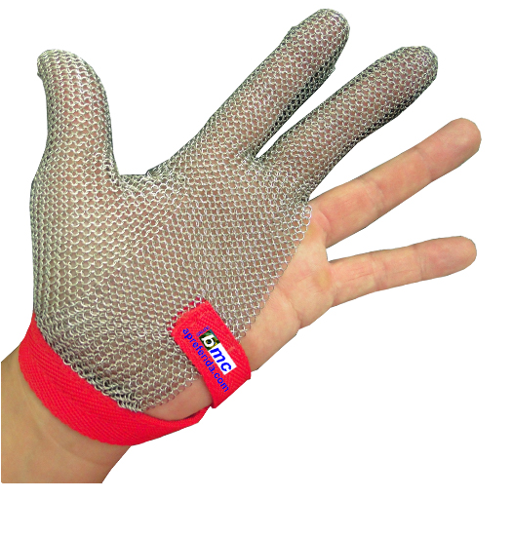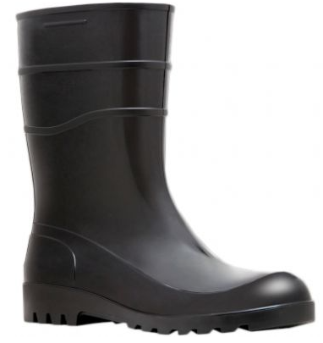

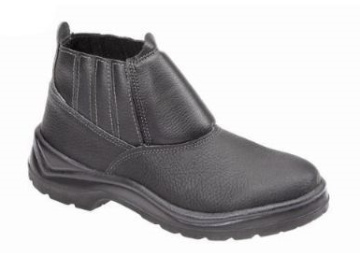

 Bota de PVC Bota sem bico Luva Malha de aço

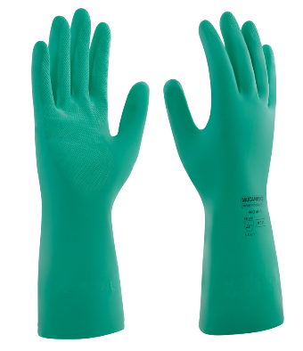

Luva Alta temperatura Luva Nitrílica Luva Nitrílica longa

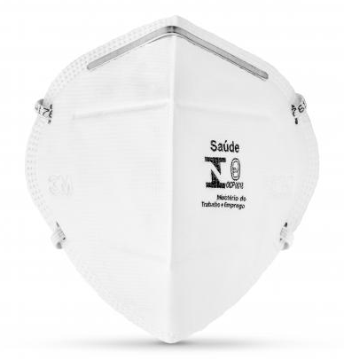

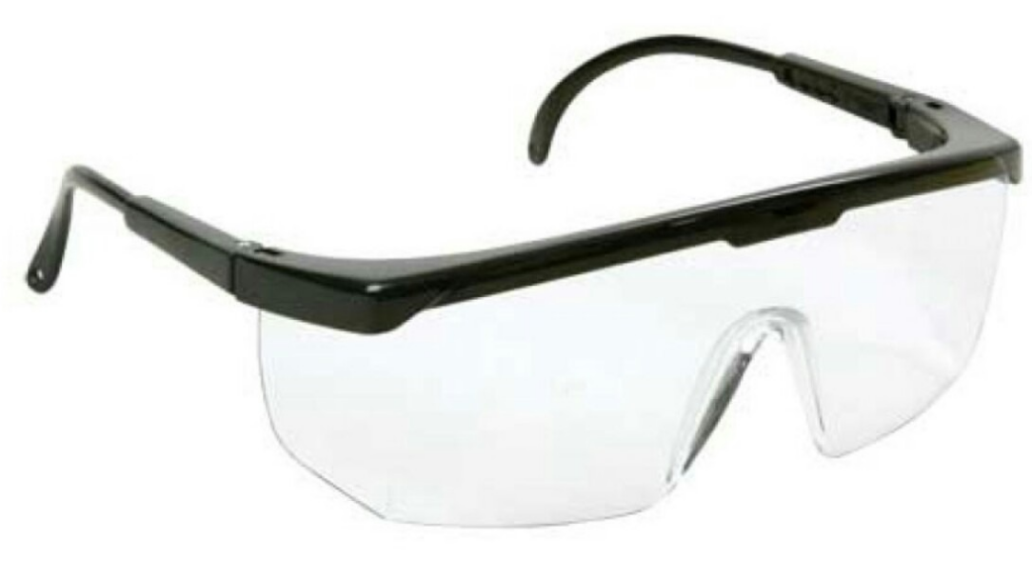

Máscara para boca e nariz Óculos de Proteção